|  |  |  |  |
| --- | --- | --- | --- |
| **Adı:** |  | **…………………. Lisesi** |  |
| **Soyadı:** |  | **………………. Eğitim Öğretim Yılı** | Tarih: ……/……/ 20.. |
| **Sınıfı:** |  | **DİN KÜLTÜRÜ VE AHLAK BİLGİSİ** | Aldığı Not |
| **No:** |  | **9. Sınıf 2.Dönem 1. Yazılı / Sınav Soruları** |  |

**1- Peygamberimiz İslam davetini ilk başlarda kaç yıl boyunca gizli bir şekilde yapmıştır?**  
A) 1

B) 3

C) 2                     
D) 5

E) 7

**2- Peygamberimiz tebliğ görevini açık bir şekilde yapmaya başladıktan sonra İslam dini Mekke'de yayılmaya başlayınca müşriklerin Hz. Muhammed'e (s.a.v.) ilk tepkileri ne olmuştur?**  
A) Peygamberimizi öldürmeye karar verdiler  
B) Peygamberimizi Mekke'den göç etmeye zorladılar  
C) Peygamberimizi desteklediler  
D) Peygamberimize makam, mevki, para teklif ettiler  
E) Peygamberimize inandılar

**3- *Peygamberliğin Mekke döneminde müşriklerin Müslümanlar üzerindeki zulüm ve baskılarının artması sonucu Müslümanlardan bir grup ........ yılında Cafer-i Tayyar başkanlığında ................................ ülkesine göç etti.***  
**Yukarıda yer alan boş yerlere sırasıyla aşağıdakilerden hangileri yazılmalıdır?**  
A) 610-Medine                   B) 610-Habeşistan   
C) 615-Yemen D) 615-Şam  
E) 615-Habeşistan

**4- Peygamber Efendimizin 620 yılında İslam'ı tebliğ etmek amacıyla gittiği, ancak halkı tarafından taşlanarak kovulduğu şehir aşağıdakilerden hangisidir?**  
A) Şam                        B) Basra

C) Taif                        D) Medine  
E) İstanbul

**5- Peygamberliğin onuncu yılına "Hüzün yılı" adı verilmesinin sebebi aşağıdakilerden hangisidir?**  
A) Peygamberimizin amcası Ebu Talip ile eşi Hz. Hatice'nin vefat etmesi  
B) Peygamberimizin amcası Hamza ile eşi Hz. Hatice'nin vefat etmesi  
C) Müslümanların Mekke'den göç etmek zorunda kalmaları  
D) Hz. Hamza'nın şehit edilmesi  
E) Peygamberimizin annesinin vefat etmesi

**6- Peygamberliğin on birinci yılında Akabe'de Peygamberimize biat eden altı kişilik grup, hangi şehir halkındandır?**  
A) Mısır                           
B) Mekke                           
C) Taif                           
D) Yemen  
E) Medine

**7- Peygamberimizin 621 ve 622 yıllarında Medineliler'le yaptığı ve İslam dininin Medine'de hızla yayılmasını sağlayan görüşmelere ne ad verilir?**  
A) Veda Hutbesi                 
B) Medine Sözleşmesi         
C) Hılful Fudul             
D) Akabe Biatları  
E) Bedir savaşı

**8- Peygamberimizin Mekke'den Medine'ye hicret ederken yolda arkadaşı Hz. Ebu Bekir ile birlikte üç gün gizlendiği mağaranın adı nedir?**  
A) Hira mağarası  
B) Sevr mağarası  
C) Nur mağarası  
D) Kuba  
E) Akabe

**9- Peygamberimizin ilk cuma namazını kıldığı mescidin adı aşağıdakilerden hangisidir?**  
A) Mescid-i Nebi  
B) Mescid-i Haram  
C) Kuba mescidi  
D) Kâbe  
E) Mescid-i Aksa

**10- Mekke'deki baskıların artması üzerine Peygamber Efendimiz kaç yılında ve hangi şehire hicret etmiştir?**  
A) 620 yılında Medine'ye                                       
B) 622 yılında Medine'ye  
C) 622 yılında Şam'a'                                     
D) 620 yılında Taif'e  
E) 622 yılında Basra'ya

**11- Aşağıdakilerden hangisi hicretin İslam tarihindeki sonuçlarından değildir?**  
A) Peygamberliğin Mekke dönemi sona ermiş, Medine dönemi başlamıştır  
B) Yesrib şehrinin adı "Medine" olarak değişmiştir  
C) Müslümanlar Mekkeli müşriklerin zulüm ve baskılarından kurtulmuşlardır  
D) Hicret, Hz. Ömer zamanında hicrî takvimin başlangıcı kabul edilmiştir  
E) Kâbe putlardan temizlenmiştir

**12- İslamiyet uğruna her şeylerini Mekke'de bırakarak Peygamberimizle birlikte Medine'ye göç (hicret) eden Müslümanlara ne ad verilir?**  
A) Muhacir                   
B) Ensar                       
C) Vahiy katibi                   
D) Halife  
E) Ehl-i beyt

**13- Mekke'den göç eden Müslümanları Medine'de karşılayan ve her şeylerini onlarla paylaşan Medine'li Müslümanlara ne ad verilir?**  
A) Muhacir                   
B) Ensar                       
C) Vahiy katibi                   
D) Halife  
E) Ehl-i beyt

**14- Hicret, hangi halife zamanında hicrî takvimin başlangıcı olarak kabul edilmiştir?**  
A) Hz. Ebu Bekir           
B) Hz. Ali                     
C) Hz. Ömer                     
D) Hz. Osman  
E) Hz. Muaviye

**15- Peygamber Efendimizin Medine'de yaşayan dinî gruplar arasında yaptığı "Medine Sözleşmesi" ile ilgili olarak aşağıda verilen bilgilerden hangisi yanlıştır?**  
A) Medine'nin dış saldırılara karşı beraber savunulması kararlaştırılmıştır  
B) Medine'de özgür bir ortam olması amaçlanmıştır  
C) Müslümanlarla Yahudiler arasında barış olması hedeflenmiştir  
D) Yahudilerin Medine'yi terk etmelerine karar verilmiştir  
E) Anlaşmazlık durumunda Hz. Muhammed'in (s.a.v.) hakem olması kabul edilmiştir

**16- "Suffe" ile ilgili aşağıda verilen bilgilerden hangisi yanlıştır?**  
A) Mescid-i Nebi'nin bitişiğinde yer alan eğitim-öğretim odaları  
B) Mekke'de yer alan bir okul  
C) Peygamberimizin bizzat öğretmenlik yaptığı bir okul  
D) İçinde kalanlardan bazılarının yabancı dil öğrendiği bir okul  
E) Yoksul, yetim, kimsesiz kişilerin barındığı bir yer

**17- Peygamber Efendimiz Medine'ye hicret ettikten sonra burada ilk iş olarak bir mescit yaptırdı ve inşaatında bizzat kendisi de çalıştı. Bu mescidin adı nedir?**  
A) Mescid-i Haram         
B) Kuba mescidi             
C) Mescid-i Nebi             
D) Mescid-i Aksa  
E) Mescid-i Kıbleteyn

**18- Peygamber Efendimizin Bedir savaşında esir alınan müşriklerle ilgili yaptığı uygulama aşağıdakilerden hangisidir?**  
A) Müşrikleri cezalandırmıştır  
B) Müşrik esirleri Bizans'a sürmüştür  
C) Müşrikleri fidye karşılığı serbest bırakmıştır  
D) Müşrik esirleri, Mekke'de bulunan Müslüman esirlerle değiştirmiştir  
E) Müşrikleri, her biri on Müslümana okuma-yazma öğretmek şartıyla serbest bırakmıştır

**19- Uhud savaşı ile ilgili aşağıda verilen bilgilerden hangisi yanlıştır?**  
A) Müslümanlarla Mekkeli müşrikler arasında 625 yılında gerçekleşmiştir  
B) Peygamberimizin amcası Hz. Hamza bu savaşta şehit olmuştur  
C) Müslümanlar bu savaşta Peygamberimizin sözüne uymanın ne kadar önemli olduğunu kavramışlardır  
D) Bu savaş sonrası Mekke fethedilmiş, Kâbe putlardan temizlenmiştir

E) Peygamberimiz bu savaşta yaralanmıştır

**20- Bedir, Uhud ve Hendek savaşlarının tarihleri aşağıdaki şıklardan hangisinde doğru olarak verilmiştir?**

A) Bedir-624,   Uhud-625,   Hendek-627

B) Bedir-623,   Uhud-624,   Hendek-627

C) Bedir-624,   Uhud-625,   Hendek-626

D) Bedir-625,   Uhud-626,   Hendek-627

E) Bedir-624,   Uhud-625,   Hendek-628

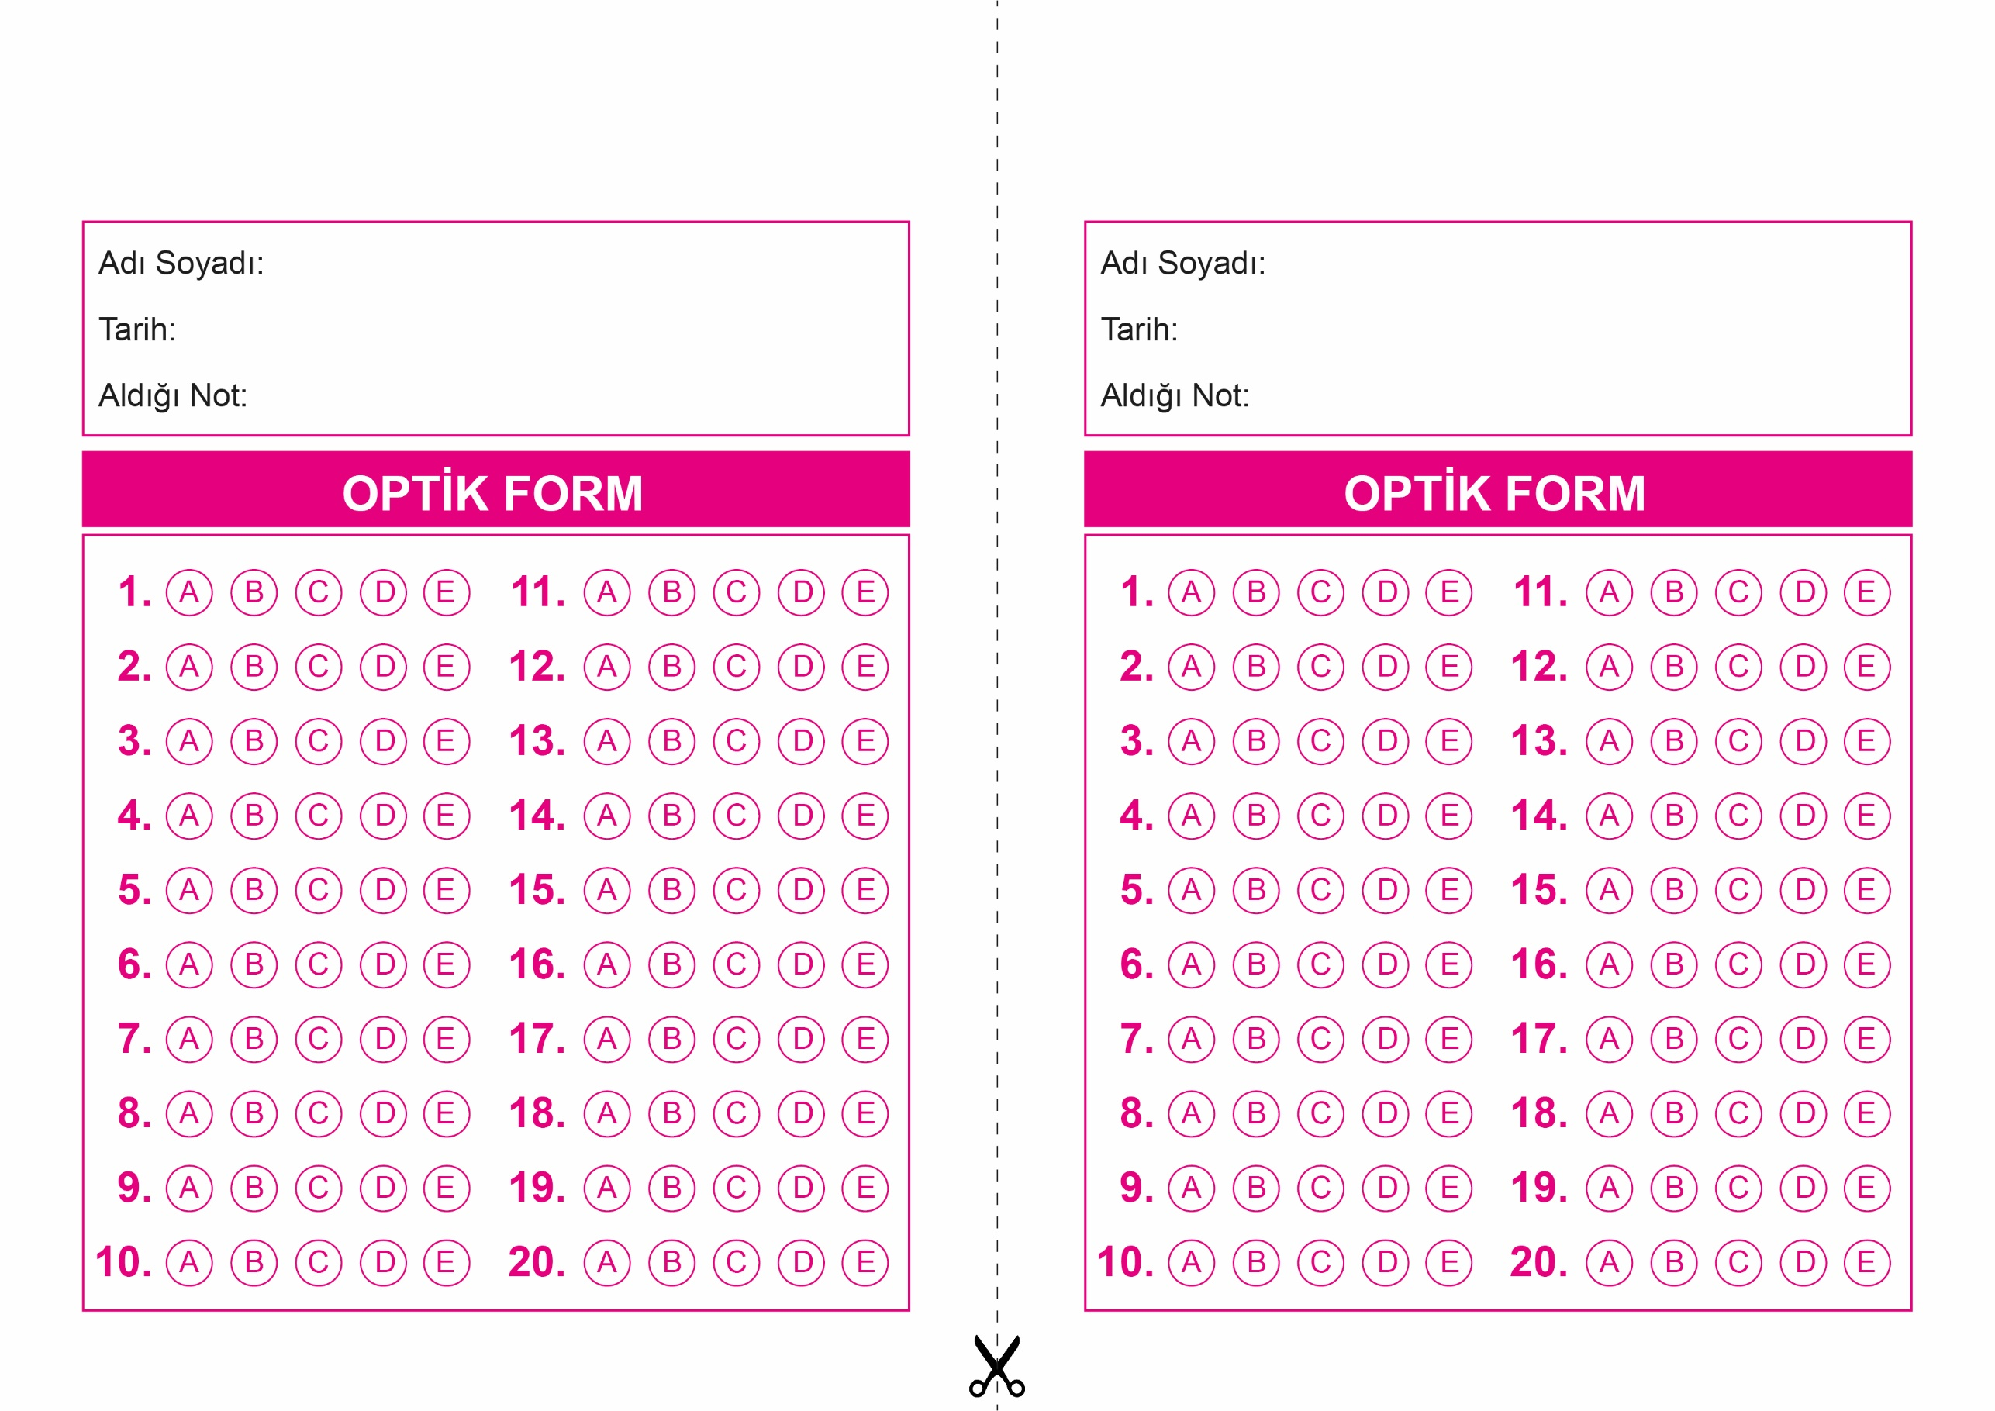

DİN KÜLTÜRÜ VE AHLAK BİLGİSİ

9. Sınıf 2.Dönem 1. Yazılı / Test Sınavı-1

OPTİK FORMU FOTOKOPİ İLE (A4 KAĞIDI) ÇOĞALTTIKTAN SONRA BURADAN KESEBİLİRSİNİZ.

DİN KÜLTÜRÜ VE AHLAK BİLGİSİ

9. Sınıf 2.Dönem 1. Yazılı / Test Sınavı-1



**9. SINIF SINAV VE CEVAP ANAHTARI İÇİN TIKLAYINIZ.**

